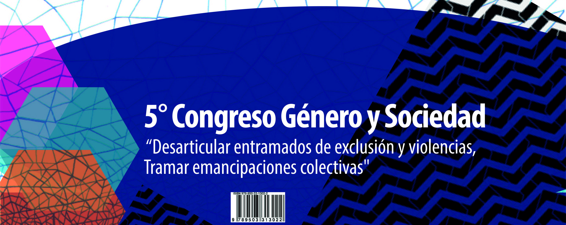

«Mapeando las estrategias educativas para promover la sensibilidad de género en los planes de estudio de Periodismo, Medios y TIC’s en Chile»

María Soledad Vargas Carrillo, María Pilar Bruce Hoyuelos, Vanessa Gadaleta Murat

Pontificia Universidad Católica de Valparaíso
Escuela de Periodismo

Eje: Medios e industrias culturales en la producción de género y sexualidades.

Resumen
Este estudio pretende tender puentes entre la educación superior y el ámbito profesional para promover la igualdad de género en las industrias de medios de comunicación y Tic’s. Para lograrlo, diseñaremos estrategias efectivas para la enseñanza universitaria y la formación en igualdad de género en medios de comunicación y Tic’s.
Así, nuestra interrogante es ¿cuáles son las estrategias efectivas para la enseñanza universitaria y la formación en igualdad de género y medios de comunicación y Tic’s? Empleamos la noción de efectivas en este proyecto, con el objetivo de construir vínculos entre la educación universitaria y el campo profesional e impactar favorablemente en el desarrollo de una perspectiva de género en los medios de comunicación y las industrias de nuevas tecnologías.
La hipótesis señala que en las universidades del país, en particular en las carreras de periodismo y ciencias de la comunicación, no ha sido incorporada plenamente al currículo la enseñanza de igualdad de género en medios de comunicación y nuevas tecnologías. Este déficit en la enseñanza se traslada al desarrollo profesional y constituye una de las causas de la prevalencia de la desigualdad de género y el sexismo en los medios de comunicación y Tic’s.
El objetivo general es describir las estrategias efectivas para la enseñanza universitaria y la formación en igualdad de género y medios de comunicación y Tic’s.
La metodología es holística e incluye el empleo de técnicas cuantitativas y cualitativas. Así, se contempla la elaboración de un mapeo nacional de las iniciativas de enseñanza de educación superior en igualdad de género, medios de comunicación y nuevas tecnologías ofrecidas por o vinculadas a las universidades del país en distintos niveles –cursos universitarios, diplomados dirigidos a estudiantes y/o profesionales y representantes del sector público, talleres, etcétera-.

Palabras clave:educación, género, medios de comunicación.

Introducción
Este trabajo surge en el marco de una red UNESCO UNITWIN sobre género, medios de comunicación y Tic’s, conformada durante 2017, donde se agrupan 19 universidades del mundo con el fin de realizar un trabajo colaborativo en torno a la temática de género, medios y Tic’s en las facultades y/o programas de comunicación social (ver Anexo 1). Así, la arista de esta ponencia será presentar los resultados de un mapeo a nivel nacional de un diagnóstico para describir las estrategias efectivas para la enseñanza universitaria y la formación en igualdad de género y medios de comunicación y Tic’s en Chile.
La hipótesis establece que en las universidades del país, en particular en las carreras de periodismo y ciencias de la comunicación, no ha sido incorporada al currículo la enseñanza de igualdad de género en medios de comunicación y nuevas tecnologías. Este déficit en la enseñanza se traslada al desarrollo profesional y constituye una de las causas de la prevalencia de la desigualdad de género y el sexismo en los medios de comunicación y las nuevas tecnologías.
Dado este supuesto, el presente estudio proporcionará la información necesaria para aportar al diseño de estrategias de enseñanza-aprendizaje efectivas para la formación de periodistas y comunicadores en igualdad en asuntos de género, medios de comunicación y Tic’s.
La formación en igualdad de género permitirá aportar a la disminución de las brechas que actualmente se observan en la industria de los medios de comunicación y las nuevas tecnologías. (Informe PNUD, 2010).
Dicha formación no se agota solo en la dimensión profesional. Nuestras y nuestros estudiantes son también consumidores/usuarios de medios de comunicación y Tic's, en los que se reproduce, alienta, instala una y otra vez el imaginario socio-cultural androcéntrico, que favorece la construcción de estereotipos y la naturalización de los mismos.
Formar periodistas y comunicadores responsables, éticos y comprometidos con la sociedad en la que intervienen, necesariamente implica promover estrategias no sexistas tanto para la creación de contenidos, como para el consumo consciente y crítico de los mensajes que circulan por los distintos medios, canales y soportes tecnológicos.
La pregunta de investigación señala ¿cuáles son las estrategias efectivas para la enseñanza universitaria y la formación en igualdad de género y medios de comunicación y nuevas tecnologías? Empleamos el concepto efectivas en este estudio, con el objetivo de construir puentes entre la educación universitaria y el campo profesional e impactar favorablemente en el desarrollo de una perspectiva de género en los medios de comunicación y las industrias de nuevas tecnologías.
La hipótesis establece que en las universidades del país, en particular en las carreras de periodismo y ciencias de la comunicación, no ha sido incorporada plenamente al currículo la enseñanza de igualdad de género en medios de comunicación y nuevas tecnologías. Este déficit en la enseñanza se traslada al desarrollo profesional y constituye una de las causas de la prevalencia de la desigualdad de género y el sexismo en los medios de comunicación y las nuevas tecnologías.
Teniendo en cuenta lo anterior, el objetivo general es describir las estrategias efectivas para la enseñanza universitaria y la formación en igualdad de género y medios de comunicación y nuevas tecnologías.

De este modo, los objetivos específicos son:
1) Identificar las iniciativas de educación existentes en Chile en igualdad de género, medios de comunicación y nuevas tecnologías.
2) Analizar las estrategias educativas en igualdad de género, medios de comunicación y nuevas tecnologías, con el objetivo de identificar prácticas transformativas y elaborar criterios para un diagnóstico efectivo.

Discusión Conceptual
Los medios de comunicación social tienen una responsabilidad central en la transmisión de estereotipos y tratamiento sexistas en sus contenidos, dado su impacto e influencia pública, y por lo mismo, la posibilidad de revertirlas. Asimismo, la posibilidad de promover los derechos humanos de las mujeres, pues se constituyen como una fuente educativa para la sociedad, junto con la familia y las instituciones de enseñanza. En este sentido, los medios de comunicación pueden ser facilitadores en la concreción de estas tareas.
Por lo mismo, organismos internacionales han formulado recomendaciones a los medios de comunicación, para que estos revisen las consecuencias de la reproducción de estereotipos sexistas en sus diversas programaciones, incluidos contenidos en los anuncios publicitarios que promueven la discriminación de género e incluso la violencia, para que asuman medidas para eliminar esas imágenes negativas y los modelos de conducta de ellas derivados con miras a promover una sociedad basada en los principios de equidad y respeto. Así también, se les ha sugerido influir en personas responsables de producir los contenidos a que introduzcan directrices y códigos de conducta profesionales para poder comunicar y educar a la población acerca de las causas y los efectos de un tratamiento sexista, discriminatorio y de violencia hacia las mujeres, así como a propiciar el debate público sobre el tema (Vega Montiel, 2007).
El trabajo de Betty Friedan (1974) fue uno de los primeros en evidenciar que los medios de comunicación coadyuvan en la visión estereotipada de las mujeres al reproducir el discurso —a través de series y programas de entretenimiento— de que su deber era asumir la misión de ser madres y esposas. Principalmente a través de la televisión, los medios contribuyeron a que las mujeres en los años posteriores a la Segunda Guerra Mundial, quienes estaban inaugurando una identidad propia, regresaran a sus casas, dejaran sus trabajos, abandonaran sus carreras y renunciaran a su vida independiente para volver al espacio doméstico a satisfacer las necesidades de los otros.
Con este texto, Friedan provocó la realización de estudios (Franquet, 1992) con un propósito similar: documentar las formas en las cuales los medios reproducen una visión estereotipada de las mujeres, perspectiva que alimenta la discriminación y la violencia de la cual son objeto. En este marco, la investigación académica ha documentado ampliamente la falta de interés de los medios en visibilizar la participación de las mujeres y su poder como agentes sociales en las esferas política, económica, educativa y cultural.
Con el fin de identificar, determinar y comprobar lo mencionado, se puede revisar la metodología de la agenda setting. En ella se representa un material útil para estudiar el modo en el que los medios de comunicación construyen su agenda temática y contribuyen a reproducir la estructura social en torno al problema descrito. Según los creadores del concepto, Maxwell Mc Combs y Donald Shaw (1972), los medios tematizan (Woolf, 1992), a través de sus contenidos, una agenda de tópicos que transfieren al público en torno a qué cuestiones debe tenerse una opinión o qué asuntos discutir. No obstante, la teoría reconoce que los medios no pueden influir en la construcción de sentido que la sociedad hace de estos temas, pues en esta transformación intervienen una serie de agentes que van más allá de la agenda mediática, tales como el género, la edad, el nivel educativo, entre otros. Desde este planteamiento, se puede conocer la forma y los mecanismos mediante los cuales los medios construyen un discurso en torno al tratamiento sexista y discriminatorio hacia las mujeres.
Conforme a la agenda setting, el trabajo empírico se hace también necesario. Este está enmarcado, a su vez, por la representación social (Ibáñez, 1988),categoría que nos permiteconocer los procesos de construcción social de sentido y establecer en particular el proceso mediante el cual los grupos y las instituciones sociales —entre las cuales se encuentran los medios de comunicación— capturan y a la vez construyen y reproducen significados.
En este sentido, la perspectiva de género constituye una representación total del sistema social en tanto lugar en el que se cruzan discursos, creencias y normas sobre lo que la identidad femenina y masculina representan y sobre la relación de poder que predomina entre ambos géneros, relación que se ha traducido históricamente en la supremacía masculina y en la subordinación femenina. Estos estereotipos se han traducido en la desigualdad de género que se plasma en la dimensión social, económica, jurídica, política y cultural que provoca el trato discriminatorio de las mujeres.
Siguiendo a Vega Montiel (2007) la representación social de género desempeña una función fundamental: la reproducción del sistema (patriarcal) establecido mediante la socialización y educación de estos discursos. Y es esta representación justamente la que se subyace en las acciones de discriminación hacia las mujeres, como lo es la violencia de género, pues naturaliza el castigo y la venganza contra las mujeres como derechos legítimos.
Este modo de representación es creado, además, por las instituciones fundamentales, tales como la familia, la escuela, las universidades, los gobiernos, los partidos políticos y los medios de comunicación a través de distintas y variadas tecnologías sociales. Ahí radica la necesidad de abordar el ámbito de las representaciones sociales con respecto a los estudios de género, pues ofrece la posibilidad de preguntar y responder “sobre el lenguaje y sus formas, lo que construyen y dejan fuera” (De Lauretis, 1987), sobre la actuación de los medios de comunicación y sobre la organización homogeneizadora y dicotómica de las relaciones de género.
De esta manera, la representación como unidad de análisis posibilita realizar una deconstrucción precisa sobre las formas, los ámbitos, los sujetos y los objetos que sobre la violencia contra las mujeres prevalecen en el discurso mediático.
En el ámbito de las soluciones, es fundamental la contribución de los medios de comunicación de lo cual dan constancia las acciones (y también los diagnósticos que motivan estos llamados) de los organismos internacionales que señalan la responsabilidad de las industrias mediáticas. En este tenor, es necesario admitir que los medios de comunicación reproducen discursos en los que el tratamiento sexista y discriminatorio hacia las mujeres forma parte del habitus (Bordieu, 1998) como método efectivo para mantener el orden establecido.
Ello no significa que los medios sean los que originen o detonen la violencia contra las mujeres, pero tienen una responsabilidad central, porque, al reflejar actitudes y valores congruentes con el discurso androcéntrico, refuerzan comportamientos de la estructura social. Surge así, por una parte, la necesidad de formar a las futuras audiencias y educar para interpretar los discursos mediáticos; y también, la formación de audiencias críticas: relación entre contenidos y violencia de género; y por otra, la urgencia de re-educar a los comunicadores sociales con estrategias efectivas con sensibilidad de género.

Metodología
Este estudio tiene dos componentes claves, que corresponden a las etapas del proyecto mencionado al inicio.
1) Mapeo nacional de las iniciativas de enseñanza de educación superior en igualdad de género, medios de comunicación y nuevas tecnologías, ofrecidas por las universidades del país.
2) Identificación y análisis de las estrategias educativas existentes en igualdad de género, medios de comunicación y nuevas tecnologías.
La estrategia metodológica es holística e incluye el empleo de técnicas cuantitativas y cualitativas.
No obstante, por razones de tiempo y espacio en esta ponencia nos referiremos solo a la primera etapa.
Primera Etapa
El estudio contempla la elaboración de un mapeo nacional de las iniciativas de enseñanza de educación superior en igualdad de género, medios de comunicación y nuevas tecnologías ofrecidas por o vinculadas a las universidades del país en distintos niveles –cursos universitarios, diplomados dirigidos a estudiantes y/o profesionales y representantes del sector público, talleres, etcétera-.
La pregunta de investigación establece: ¿cuáles son las iniciativas de educación existentes en Chile en igualdad de género, medios de comunicación y nuevas tecnologías?
La aproximación metodológica es holística e incluye la perspectiva cuantitativa y cualitativa, con el fin de identificar las iniciativas de educación existentes en Chile en igualdad de género, medios de comunicación y nuevas tecnologías.
Ello lo lograremos mediante un mapeo nacional que nos permita identificar (ver Anexo 1):
- Tipos de cursos registrados oficialmente por las universidades:
- Universidad
- Programas
- Cursos
- Módulos que forman parte de cursos / talleres, etc.
- Cursos cortos / intensivos
- Cursos en línea

- Información básica de los cursos existentes:
- Nombre del programa y dirección de URL
- Carácter: Obligatorio / Optativo
- Campo disciplinario en el que el curso es ofrecido
- Nombre y género de la o el profesor
- Presencia de la perspectiva de género en el programa
- Objetivos que fomenten la igualdad de género
- Enfoque pedagógico de género
- Perfil de contenidos –syllabus, objetivos y enfoque pedagógico
- Bibliografía obligatoria y/o complementaria
- Información de contexto:
Se registrará además información que sea útil para entender el contexto de la iniciativa educativa –por ejemplo: existencia de una oficina de igualdad de género en la universidad o en la facultad o escuela donde el curso es impartido / existencia de una política de igualdad de género en la Universidad, entre otras.
Es importante señalar que, previo a la segunda fase, era necesario pilotear el diseño de instrumento de recogida de datos (cuestionario on-line) sobre estrategias educativas existentes en igualdad de género, medios de comunicación y nuevas tecnologías con actores clave del mundo del género, los medios y las Tic’s. A esta actividad se le denominó whorkshop y se desarrolló el 27 de marzo de este año.
Muestra para la primera fase
El universo para nuestro estudio son todas las universidades chilenas, las que según la ley se clasifican en universidades estatales, con vocación pública y privadas (54 en total). De estas, solo 27 universidades que ofrecen programas de Periodismo y/o Comunicación y así este número equivale a nuestra muestra.
A modo de contexto, las universidades chilenas por ley no están obligadas a hacer públicos los cursos que ofrecen. Por lo tanto, solo se apela a la buena voluntad o empatía con el objeto de estudio y/o investigadores. De hecho, ante solicitud de programas de asignaturas hubo baja respuesta por diversas causas: resistencia, situación de movilizaciones 2018, desconfianza, entre otras.
Para esta ponencia la muestra de programas de estudio fueron: 332 cursos. De estos 21 pertenecen a programas de Magíster; 5 a cursos de Doctorado y 306 a pre grado. Así, las universidades incluidas en la muestra fueron: PUC (pre grado); PUCV (pre grado y Magíster) UDEC (pre grado), UFRO-UACH (Doctorado).
Muestra para el Workshop
- 4 Académicos (2 mujeres y 2 hombres) de universidades privadas con vocación pública (PUCV, UDEC);
- 2 Académicas de universidades privadas (UDP y UAI);
- 1 Académica de universidad estatal (UPLA);
- 2 Dirigentas Gremiales;
- 2 Representantes estudiantiles de Periodismo de último ciclo formativo
- 1 Representante ciclo formativo completo magister comunicación.

Esta muestra consideró la variable regional, asegurando representatividad de las zonas Centro-Sur del país. No obstante, se reconoce una limitación al no poder incorporar la participación de la Zona Norte del país.

Resultados Primera Etapa
A continuación, presentaremos los principales resultados de este estudio.

Gráfico 1
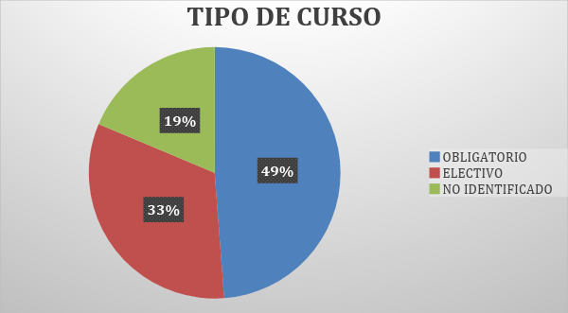

TIPO DE CURSO
OBLIGATORIO | 162
ELECTIVO | 108
NO IDENTIFICADO | 62

Según el gráfico Nº 1, Tipo de Curso, podemos observar que un 49% corresponden a cursos obligatorios y un 32% son asignaturas electivas y un 19% no se puede identificar. De lo anterior se desprende que existe una leve preeminencia de los cursos obligatorios en los currículos analizados.

Gráfico 2
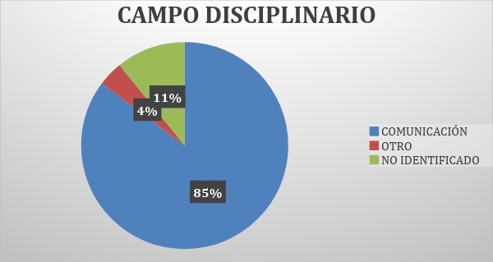
CAMPO DISCIPLINARIO
COMUNICACIÓN | 283
OTRO | 13
NO IDENTIFICADO | 36

En relación al gráfico Nº 2, Campo disciplinario, un 85% de los casos analizados corresponden a comunicación, un 11% a no identificados y un 4% a otros. Por lo tanto, existe una preponderancia del campo disciplinar perteneciente a la comunicación

Gráfico 3
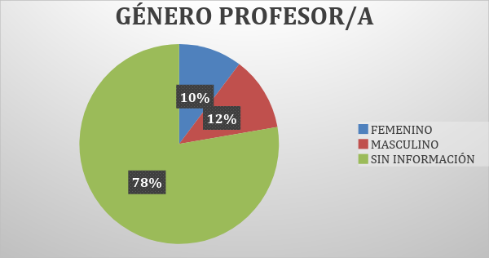

GÉNERO PROFESOR/A
FEMENINO | 36
MASCULINO | 42
SIN INFORMACIÓN | 272
Respecto del gráfico Nº 3, Género del Profesor, podemos decir que de los cursos analizados un 78% pertenecen a la categoría sin información (con 272 casos), un 12% corresponde al género masculino (42) y solo un 10% a docentes con género femenino.

Gráfico 4
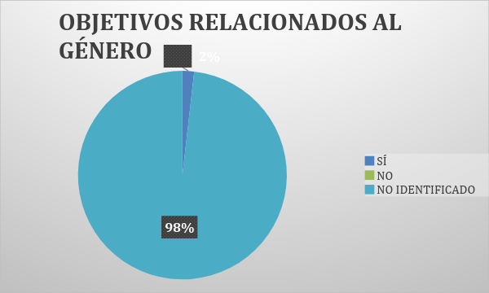

OBJETIVOS RELACIONADOS CON GÉNERO
SÍ | 6
NO | 0
NO IDENTIFICADO | 326
Según los datos arrojados por el gráfico Nº 4, Objetivos relacionados al Género, podemos ver que un 98% no se identifica y en un 2% sí aparecen objetivos vinculados al género.

Gráfico 5

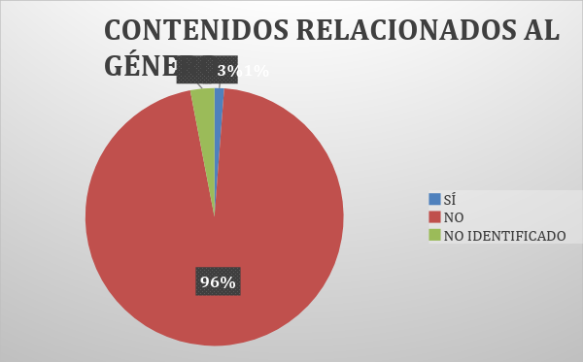

CONTENIDOS RELACIONADOS CON GÉNERO
SÍ | 4
NO | 318
NO IDENTIFICADO | 10

En relación al gráfico Nº 5, Contenidos relacionados con género, según los datos analizados en un 90% los contenidos de los programas de estudios revisados no se vinculan con el género, en un 3% de los cursos no se puede identificar dicho vínculo y solo en un 1% sí existe relación de los contenidos tratados con asuntos de género.

Gráfico 6

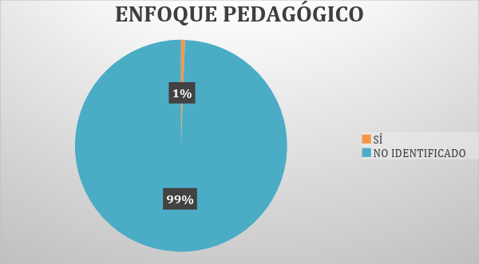

ENFOQUE PEDAGÓGICO RELACIONADO CON GÉNERO
SÍ | 2
NO IDENTIFICADO | 330

Respecto del gráfico Nº 6, Enfoque pedagógico relacionado con género, un 99% de los casos analizados no puede ser identificado el enfoque con alguna perspectiva de género y solo un 1% sí está presente un enfoque de género en los cursos analizados.

Gráfico 7
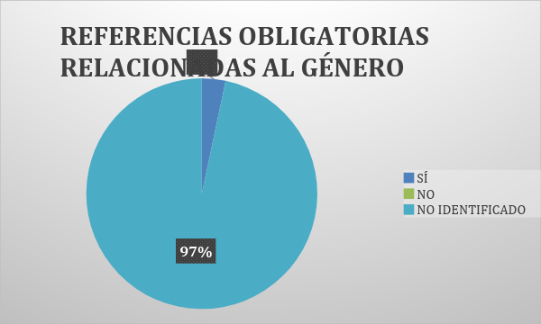

REFERENCIAS OBLIGATORIAS RELACIONADAS CON GÉNERO
SÍ | 11
NO | 0
NO IDENTIFICADO | 321

Según los datos que arroja el gráfico Nº 7, Referencias obligatorias relacionadas al género, un 97% de las referencias bibliográficas que aparecen en los cursos analizados no están vinculadas al género, y sólo un 3% tiene referencias vinculadas a la perspectiva de género.

Palabras finales y/o hallazgos

Tras la revisión de los datos y a modo de conclusión, podemos observar que estos asuntos son asumidos de manera transversal a partir de puentes y diálogos entre la disciplina (comunicación y periodismo); la teoría feminista y/o la teoría de género. Muchas veces, esto ocurre por voluntad del propio docente que por una política universitaria. Por lo mismo, se aprecia que existe un escaso nivel de compromiso institucional, tanto en el caso de cada plantel educativo como a nivel país.

Otro hallazgo que es tremendamente significativo y es que en el caso de Chile la equidad y la sensibilidad de género son abordadas de manera incipiente en los currículos de periodismo, ciencias de la comunicación y Tic’s. Tal como lo señalábamos en el párrafo anterior cuando esto se hace, responde a motivaciones personales de los/las académicos y no a una política institucional.
En relación a los resultados del workshop, los participantes coinciden en que se necesita avanzar en la instauración de una asignatura obligatoria en los currículos de periodismo y comunicación.
Asimismo, existe una visión compartida acerca de que las universidades están reaccionando a las demandas de los estudiantes respecto de la necesidad de promover la sensibilidad de género en las aulas. Por otra parte, se advierte la urgencia de establecer políticas públicas e institucionales sobre sensibilidad y equidad de género como un asunto prioritario.

Existe coincidencia en que se requiere combatir la ignorancia a través del uso de un lenguaje pertinente, con el fin de socializar y establecer unos mínimos comunes. Del mismo modo, acerca de la necesidad de respetar las particularidades locales al optar por una modalidad de curso global y de los materiales de apoyo necesarios para este curso.

En relación a enfoques pertinentes de género, hay acuerdo sobre la necesidad de cursos con enfoque teórico-práctico. También, sobre un abordaje crítico para interpretar la complejidad de la disciplina, tanto en su ser como en su praxis.
Se hace cada vez más urgente una formación con sensibilidad de género a los profesionales de los medios y las nuevas tecnologías, así como a los representantes del sector público.

Bibliografía
- Agacinski, Sylviane (1998).Política de Sexos.Madrid: Ed. Taurus.

- Amorós, Célia (1994).Violencia contra la mujer y pactos patriarcales, en Virgina Maquieira y Cristina Sánchez (Comps.), Violencia y sociedad patriarcal, Madrid: Pablo Iglesias editor.
- Beauvoir, Simone (1978).El Segundo Sexo. Traducción de Pablo Palant. Buenos Aires: Ediciones Siglo XX.
- Castells, Manuel (2002).Internet y la Sociedad Red. Sección inaugural del curso de Doctorado sobre la sociedad de la información y el conocimiento 2001-2002 de la Uni-versitat Oberta Catalunya [en línea]. UOC. Recuperado dehttp://www.uoc.es/web/esp/arti-cles/castells/print.html, p. 12.
- Culler, Jonathan (1984).Sobre la Deconstrucción, Madrid: Ediciones Cátedra.

- Franquet, Rosa (1992). Mujer y rutinas de producción en radio y televisión. La investigación en comunicación. III Simposio de la Asociación de Investigadores en Comunicación, Madrid: AICE.

- Friedan, Betty (1963). The Feminine Mystique, New York, W.W. Norton and Company, 2001. Edición española, La mística de la feminidad, Madrid: Ediciones Jácar.
- Global Media Monitoring Project (2000).Who Makes the News?, London: WACC.

- Guerra, Lucía (1995).La Mujer Fragmentada: Historias de un Signo, Santiago de Chile: Edit. Cuarto propio.
- Ibáñez, Tomás (1988).Representaciones sociales: teoría y método en Tomás Ibáñez (comp.),
Ideologías de la vida cotidiana, Barcelona: Sendai.

- Irigaray, Luce (1982).Ese sexo que no es uno, Madrid: Saltés.

- Lauretis, Teresa (1992), Alicia ya no. Feminismo, semiótica, cine, Madrid: Cátedra Colección Feminismos.
- Lauretis, Teresa (1987), Technologies of Gender. Essays on Theory, Film and Fiction, Bloomington: Indiana University Press.
- López Díez, Pilar (2002), La violencia contra las mujeres en los medios de comunicación, en InstitutoOficialdeRadioyTelevisión deEspaña,Mujer, Violencia y Medios de Comunicación. Dossier con el contenido del informe sobre el tratamiento informativo de los medios de comunicación a la violencia de género, Madrid: Instituto de la Mujer /IORTVE.
  - Mccombs, Maxwell y Shaw, Donald (1972).The Agenda-Setting Function of Mass Media,The Public Opinion Quarterly, vol. 36, n° 2.

  - Martín Barbero, Jesús (1993).De los medios a las mediaciones. Comunicación, cultura y hegemonía, Barcelona.

  - Millán, Márgara (1996), “Género y representación: el cine hecho por mujeres y la representación de los géneros” enActa Sociológica n° 16, p. 179.

  - Moreno Sardà, Amparo (1986).El arquetipo viril, protagonista de la historia, Barcelona: La Sal, Edicions de les dones.

  - PNUD (2010). Informe de Desarrollo Humano en Chile. Género: los desafíos de la igualdad, Chile.

  - Vega Montiel, Aimée (2007).La violencia contra las mujeres en los medios de comunicación: diagnóstico para un observatorio mediático de los derechos humanos de las mujeres. Memoria del I Coloquio Binacional México-Brasil, México, Asociación Mexicana de Investigadores de la Comunicación, Universidad Juárez Au-tónoma de Tabasco.
  - Vega Montiel, Aimée (2007). Por los derechos humanos de las mujeres: la responsabilidad de los medios de comunicación en la erradicación de la violencia de género. Revista Mexicana de Ciencias Políticas y Sociales, Vol. XLIX, Núm. 200, mayo-agosto, pp. 123- 141, Universidad Nacional Autónoma de México.

- Ventura Franch, Alicante (2008). Normativa sobre estudios de género y universidad. Feminismo/s 12, diciembre 2008, p. 155-184, España: Universidad de Alicante.
  - Woolf, Virginia (1980), Una habitación propia, Barcelona: Seix Barral.

Anexo 1: Guía para aplicar el instrumento de recogida de datos (Glosario)

 | Categoría | Transcripción
1 | Enumeración | Se transcribe el número correspondiente a la universidad según un listado de universidades chilenas que imparten la carrera de Periodismo.
2 | Universidad | Se transcribe el nombre de la universidad. Las mismas fueron ordenadas alfabéticamente.
3 | Programa | Se transcribe el nombre del programa/carrera impartido. Ej: Periodismo.
4 | Nombre del curso/ Asignatura | Se transcriben el nombre del curso según el programa. Ej: Introducción al Periodismo.
5 | Tipo de  programa | Se establece si el curso pertenece a pregrado, postgrado, curso, etc.
6 | URL/Syllabus | Se transcribe sitio web donde se encuentran disponibles los programas, en caso de que la información no esté disponible online, se transcribe el sitio oficial de la carrera. / Se señala si el curso cuenta con Syllabus (SI/NO)
7 | Carácter del curso | Se establece si el curso es de carácter obligatorio u optativo.
8 | Campo disciplinario | Se transcribe el área o especialidad a la que apunta el curso impartido dentro del programa.
9 | Profesor | Se transcribe el nombre del profesor que imparte el curso dentro del programa.
10 | Género profesor | Se transcribe el sexo del profesor que imparte el curso. (Femenino/Masculino)
11 | Igualdad de género en el programa | Se responde a la pregunta: ¿Es la igualdad de género tratada como una parte clave del curso? (SI/NO)
12 | Objetivos que fomenten igualdad de género | Se transcriben los objetivos específicos del curso que se relacionen con el fomento de la sensibilidad de género o la igualdad de género, en caso de estar registrado en el programa. De no contar con esa información se escribirá “no consta”.
13 | Enfoque pedagógico de género | Se establece si constan o no y cuáles son los enfoques pedagógicos que fomenten la igualdad de género en el curso. Se registra lo que aparece en el programa, por ejemplo: análisis de casos, invitación de testimonios, clase expositiva, clase taller, revisión de conceptos teóricos, resolución de problemas. Algunas de las técnicas son clase magistral, debates,  aprendizaje basado en problemas, aprendizaje colaborativo y

 |  | aprendizaje por proyectos.
14 | Información de contexto | Se transcribe cualquier información relevante sobre la realidad de la universidad en materia de género. Por ejemplo: alguna política o protocolo, oficina de igualdad de género, observatorio de género, secretaría/vocalía/departamento vinculado al género y la sexualidad, entre otros.
15 | Enfoque | Se establece si el enfoque del curso es práctico, teórico o mixto.
16 | Bibliografía obligatoria | Se transcriben textuales los textos obligatorios relevantes del curso. Entenderemos por relevante aquellos textos que resulten afines o sensibles a la perspectiva de género.
17 | Bibliografía complementaria | Se transcriben textuales los textos complementarios relevantes del curso. Entenderemos por relevante aquellos textos que resulten afines o sensibles a la perspectiva de género.

Esta ponencia forma parte de un trabajo de investigación más amplio cuyo nombre es “Mapeando las estrategias educativas para promover la sensibilidad de género en los planes de estudio en los planes de estudio de Periodismo, Medios y TICs en Chile” DI 039.484-2018, dirigido por la Dra. María Soledad Vargas Carrillo, como profesora co-investigadora participa María Pilar Bruce Hoyuelos, la profesional Vanessa Gadaleta Murat y las ayudantes de pregrado: Analicia Aldana Vielma, Nicole Arias Araya y Francisca Avsolomovich Narea.
Integrantes del equipo de investigación, señalado anteriormente, presentarán una ponencia “Enfoques pedagógicos para impartir un futuro curso sobre género en Chile” donde abordan los resultados de este trabajo y lo presentarán en este mismo congreso.
Pontificia Universidad Católica de Chile (PUC), Pontificia Universidad Católica de Valparaíso, Universidad de Concepción, Universidad Austral de Chile (Valdivia) y Universidad de la Frontera (Temuco).

